
Комплектация стендов

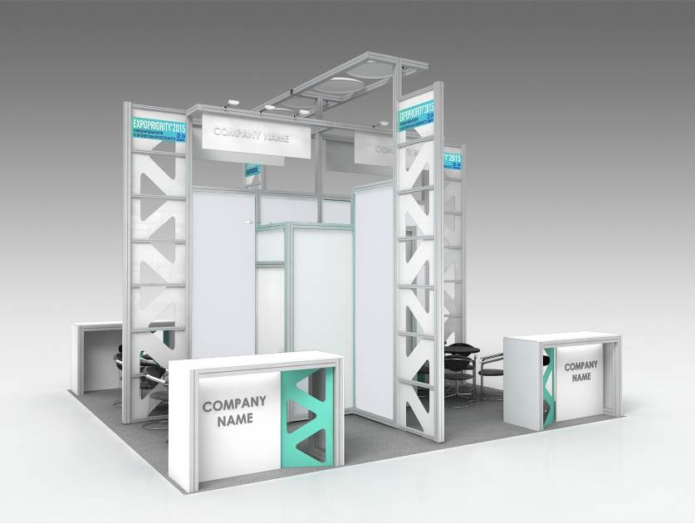
Выставочный стенд «Стандарт+»

Комплектация стенда «Стандарт +» | 9-12 кв.м | 12-18 кв.м
Ковровое покрытие (цвет на выбор: серый, синий, красный, зелёный)
Высота конструкций стенда 3,5 м
Высота стен стенда 2,5 м
Фризовая надпись с названием компании | 1 | 2
Подсобное помещение с дверью 1кв.м²
Освещение общей площади стенда (лампы дневного света 1 шт. на 2 м²)
Розетка-тройник 2 kWt | 1 | 1
Информационная стойка (высота 1 м) | 1 | 1
Стол круглый D 700 мм | 1 | 2
Стул переговорный | 3 | 6
Вешалка напольная | 1 | 1
Корзина для бумаг | 1 | 2

Выставочный стенд «ЭКОНОМ»
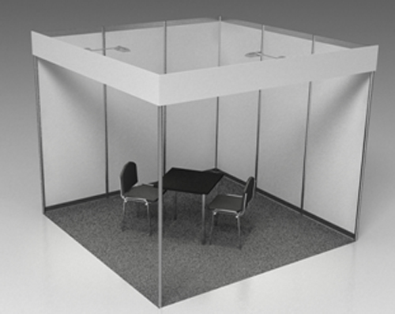

Комплектация стенда «Эконом» | 9-14 кв.м. | 15-18 кв.м.
Ковровое покрытие (цвет: серый)
Стены стенда, конструктив октанорм h2.5 м.
Фризовая панель ДСП16мм , высота фриза 300мм. | 1 | 1
Освещение общей площади стенда.(спот 100W) | 2 | 4
Стол квадратный 700х700мм | 1 | 2
Стул переговорный | 2 | 4
Электротройник | 1 | 2
Вешалка настенная | 1 | 1
Корзина для бумаг | 1 | 2

Строительство эксклюзивных нестандартных стендов и застройка необорудованной площади (согласование) - ЗАО «ЭкспоКонста»

ЗАО «ЭкспоКонста» – генеральный застройщик ЦВК «Экспоцентр»
Тел.: +7 (499) 244-08-27, +7 (499) 244-08-23
Факс: +7 (499) 244-08-34, +7 (499) 244-07-31
E-mail: sales@expoconsta.ru

ВНИМАНИЕ!
Проект строительства стенда должен быть согласован с пожнадзором на ЦВК «Экспоцентр»

160 пожарная часть Управления по ЦАО ГУ МЧС России по г. Москве
Заместитель начальника пожарной части  Котиков Егор Николаевич | тел.: +7 (499) 259-13-12
Старший инженер пожарной части  Дементьев Андрей Викторович | тел.: +7 (499) 256-74-79
Дежурный пожарной части | тел.: +7 (499) 256-74-70

Для согласования необходимо представить следующие документы:
- Письмо с перечнем материалов, используемых при монтаже стендов
- План стенда
- Сертификаты пожарной безопасности Российской Федерации на материалы, используемые при монтаже стендов
- Акты огнезащитной обработки горючих материалов (в случае приминения материалов с пожарно-техническими характеристиками, соответствующими требованиям нормативных документов в области пожарной безопасности)
- Копию лицензии организации, осуществлявшей огнезащитную обработку;
- Копии сертификата пожарной безопасности, сертификата соответствия, гигиенического сертификата на огнезащитный состав

